Do zadnjega diha med zdaj in nekdaj
Uprizoritev Godardove klasike na Mali sceni MGL-a
10. februar 2015 ob 12:57
LjubljanaMMC RTV SLO

Lejla Švabič
Prenos filmske klasike, ki slovi predvsem po svoji režiji in montaži, na oder je precej velikopotezen zamah, medtem ko je prenos v sedanjost precej logičen korak. In predstava Do zadnjega diha: Zdaj v Godardovo klasiko vnaša (vsaj) nov pogled.
Godardov film je kulten; je eden izmed začetnih in utemeljitvenih filmov francoskega novega vala, je film, ki ga še danes brez težav gledamo in še danes – v večini svojih sekvenc – deluje sveže, mladostno, je pač tista filmska referenca na katero se marsikdo sklicuje še danes (pri tem, da je bil film že od vsega začetka samoreferenčen, a o tem kasneje) in tista filmska referenca, ki je s svojo režijo in montažo močno zaznamovala prihodnje filme – vse do danes. Predstava v režiji Jaše Kocelija ter priredbi Kocelija in Eve Mahkovic se vsemu temu ne izogiba, pravzaprav si prej kot ne vse to jemlje za izhodišče in k temu pripiše še časovni prislov Zdaj, kar nam vzame sapo. Ker v prvi vrsti naslov Do zadnjega diha: Zdaj deluje predvsem trenutno ter dobesedno, in šele potem nam sporoči dejstvo, da se je Godradova klasika s selitvijo na odrske deske, preselila tudi v današnji zdaj.
Kjer pa se še naprej lovi sapo, pravzaprav se to sapo lovi še bolj, ker uprizoritev lovi hitrico današnjega časa, bodisi z gladkimi, sprotnimi menjavami scen (scenografija Darjan Mihajlović Cerar), kar omogoča gladek tempo, menjave v času in prostoru ter hkrati nekoliko nadomesti slovito montažo filma, ali pa z igro Domna Valiča, mladega Michela, ki je tako naphana z mladostno energijo, da spotoma neprestano lovi(mo) dah, ali pa lepoto igralk, ki prav tako jemlje dah. Vsekakor je eden izmed bistvenih segmentov predstave nekoliko 'hipstersko-zabojsko' obarvana scena, ne le zaradi omogočanja gladkih prehodov, ampak predvsem zaradi osrednjega napisa God Art, ki nam jasno da vedeti kdo je bog predstave. Avtor z veliko začetnico, ki ga v središčni sceni upodobi Boris Kerč, in na ta način še dodatno okrepi zgledovanje po Godardu, sicer vsesplošno prisotnem tudi zaradi neprestanih referencialnih vnosov s citati iz filomv Ženska je ženska, Prezir, Bande a part in Nori Pierrot z naslovi in podobami, ki se mestoma (kot se za Godarda spodobi) prelevijo v samonanašalne reference režiserja Kocelija.
Zanimiva pri vsem tem je odločitev prirejevalcev, da v besedilo uprizoritve vnesejo (slovenske?) stereotipe o Francozih in Parizu, kar vnaša nekakšno distanco, ali vsaj nekoliko nejasno dvojnost pogleda drugega. Konec koncev se zdi dovolj že to, da smo se predvsem po zaslugi menjave Michela Foucolta z Jonathanom Franzenom (knjiga, ki jo bere Patrizia), pa pasusom o filozofiji selfijev ter posledično (pre)obremenjenostjo z zunanjostjo in outfitim in prisotnostjo pametnih telefonov preselili v zdajšnost, ki naj bi bila Pariz. Vendar pa ta zdaj/šnost obstane nekje na meji med nekoč in zdaj, tako nekako kot, sicer dovršena, kostumografija Branke Pavlič, ki se obrača k modi 60-ih in trenutnim trendom.
Trenutnost uprizoritve je tako obstala nekje med nekoč in zdaj. Morda ji manjka več revolucionarnosti (kar bi se za izhajanje iz Godarda zdelo primerno), morda ji manjka bolj jasno zastavljena sodobnost. Pravzaprav je paradoksalno to, da je Godarad, ki se je upiral legendam in tradiciji, postavljen na piedestal boga in Avtorja z veliko začetnico. Kar pa v splošnem preseku ne zmoti popolnoma dejstva, da gre za prikupno predstavo (tudi za tiste, ki filmske predloge ne poznajo).

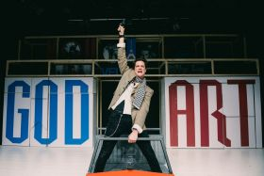
Vsekakor je eden izmed bistvenih segmentov predstave nekoliko 'hipstersko-zabojsko' obarvana scena, ne le zaradi omogočanja gladkih prehodov, ampak predvsem zaradi osrednjega napisa God Art, ki nam jasno da vedeti kdo je bog predstave. Foto: Mankica Kranjec
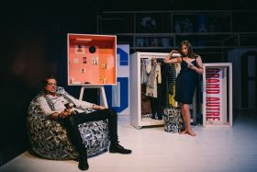
Trenutnost uprizoritve je tako obstala nekje med nekoč in zdaj. Morda ji manjka več revolucionarnosti (kar bi se za Godarda spodobilo), morda ji manjka bolj jasno zastavljena sodobnost. Foto: Mankica Kranjec
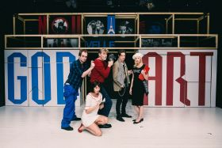
V predstavi igrajo Domen Valič, Ajda Smrekar, Boris Kerč, Anja Drnovšek in Gregor Gruden. Avtor glasbe je Miha Petric, za lekturo je poskrbel Martin Vrtačnik, svetlobo Boštjan Kos, asistentka dramaturginje Eve Mahkovic pa je bila Nika Švab. Foto: Mankica Kranjec
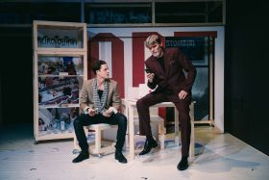
Zgodba ostaja enaka Michel je fičfirič, tat, ženskar, bonvivant v poznih dvajsetih. Patricia (Ajda Smrekar) je Američanka, ki študira na Sorbonni, denar ji pošiljajo starši, sama pa ne ve kaj hoče. Njuni poti se križat in preden se razjasni kako se bo ljubezenska zgodba nadaljevala, Michel plača ceno za stare grehe. Foto: Mankica Kranjec

